

SISTEMA ONPE 2014

Plan de Proyecto ONPE 2014

Actualizado a Octubre de 2014

HISTORIAL DE LAS REVISIONES

Ítem | Versión | Fecha | Autor | Descripción | Estado | Responsable de Revisión y/o Aprobación
01 | 0.1 | 25/09/2014 | Gerson Valdivia | Versión preliminar | Revisado | Manuel Saenz
02 | 0.2 | 23/10/2014 | Gerson Valdivia | Revisado | Revisado | Manuel Saenz
03 | 0.3 | 20/11/2014 | Gerson Valdivia | Revisión del Proceso | En revisión | Manuel Saenz

TABLA DE CONTENIDO
1. INTRODUCCIÓN 6
1.1. PROPÓSITO DEL PLAN 6
1.2. TERMINOS Y DEFINICIONES 6
1.3. REFERENCIAS 6
2. RESUMEN EJECUTIVO 7
3. ANTECEDENTES 7
4. OBJETIVO DEL PROYECTO 7
4.1. OBJETIVO GENERAL 7
4.2. OBJETIVO ESPECIFICO 7
5. ALCANCE DEL PROYECTO 8
5.1. DESCRIPCION DEL SISTEMA 8
5.2. DESCRIPCION DE LOS PROCESOS DE NEGOCIO 8
5.3. DENTRO DE ALCANCE 8
5.4. WBS – FUNCIONALIDAD DE PRODUCTO 8
5.5. FUERA DE ALCANCE 8
5.6. SUPUESTOS 8
5.7. RESTRICCIONES 9
5.8. ESTRUCTURA DETALLADA DE TRABAJO (WBS – ENTREGABLES DE GESTION) 9
6. REQUERIMIENTOS DEL PROYECTO 10
6.1. REQUERIMIENTOS DE PERSONAL 10
6.2. REQUERIMIENTOS DE SERVICIOS 10
6.3. ESTACIONES DE TRABAJO 10
6.4. SERVIDORES 10
6.5. REDES Y COMUNICACIONES 11
6.6. SOFTWARE 11
6.7. INFRAESTRUCTURA Y MOBILIARIO 11
6.8. OTROS 11
7. ESTRATEGIA DE EJECUCION DEL PROYECTO 12
7.1. ETAPAS DEL PROYECTO 12
7.2. FASES E ITERACIONES DEL PROYECTO 14
7.2.1. FASE DE INCEPCION - ITERACION 1 15
7.2.2. FASE DE ELABORACION - ITERACION 1 15
7.2.3. FASE DE ELABORACION - ITERACION 2 15
7.2.4. FASE DE CONSTRUCCION - ITERACION 1 15
7.2.5. FASE DE CONSTRUCCION - ITERACION N 15
7.2.6. FASE DE TRANSICION - ITERACION 1 15
7.3. ESTRUCTURA DETALLADA DE TRABAJO (WBS – ENTREGABLES DE INGENIERIA) 16
7.4. MATRIZ DE ENTREGABLES DE INGENIERIA (RUP) 17
7.5. LISTA DE PROCESOS UTILIZADOS Y GUÍAS DE ADECUACIÓN 17
7.5.1. PROCESOS 17
7.5.2. GUÍAS DE ADECUACIÓN 18
8. ORGANIZACIÓN DEL PROYECTO 19
8.1. ORGANIGRAMA 19
8.2. RESPONSABILIDAD DEL CLIENTE 19
8.3. ROLES Y FUNCIONES DEL CLIENTE 19
8.4. RESPONSABILIDAD DE ABC 19
8.5. ROLES Y FUNCIONES DEL ABC 20
8.6. ESTANDARES DEL ENTORNO DE TRABAJO 20
9. CRONOGRAMA DE ACTIVIDADES 21
10. ACTIVIDADES DE SOPORTE EN LA ADMINISTRACION DEL PROYECTO 22
10.1. GESTION DE RIESGOS 22
10.2. GESTION DE COMUNICACIONES 22
10.2.1. IDENTIFICACIÓN DE LOS GRUPOS DE INTERÉS 22
10.2.2. REUNIONES DE CONTROL Y COORDINACION 22
10.2.3. LINEAS DE COMUNICACIÓN Y CONTROL 23
10.2.4. MATRIZ DE COMUNICACIONES 23
10.3. GESTION INTEGRADA DE PROYECTOS 24
10.3.1. INTERDEPENDENCIAS DIRECTAS E INDIRECTAS 24
10.3.2. INTERDEPENDENCIAS CON OTROS PLANES Y/O PROYECTOS 25
10.4. GESTION DE DATOS 25
10.5. GESTION DE LA CONFIGURACION 25
10.5.1. NOMENCLATURA 25
10.5.2. VERSIONAMIENTO 25
10.5.3. REVISIONES DE GESTIÓN DE LA CONFIGURACIÓN. 25
10.5.4. CARPETA COMPARTIDA DEL PROYECTO. 25
10.6. GESTION DE CAMBIOS EN LOS REQUERIMIENTOS 26
10.7. GESTION DE LA CALIDAD DEL PRODUCTO 26
10.8. GESTION DEL SEGUIMIENTO DEL PROYECTO 26
10.9. GESTION DEL CRONOGRAMA 26
10.10. GESTION DE LA CAPACITACION DEL PERSONAL DEL PROYECTO 26
10.11. ACEPTACION DE PRODUCTO 26
10.11.1. CRITERIOS PARA LA ACEPTACIÓN DEL PRODUCTO (PLAN DE PRUEBAS) 26
10.11.2. ESTRATEGIA DE PRUEBAS 26
11. ANEXOS 27
11.1. ANEXO I: ARQUITECTURA Y PLATAFORMA 27
11.2. ANEXO II: CRONOGRAMA DETALLADO DE TRABAJO 27
11.3. ANEXO III: ESTRUCTURA DETALLADA DE TRABAJO (WBS) 27

INTRODUCCIÓN

A medida que se acerca las elecciones municipales se ha detectado que a los miembros de nuestra comunidad se les dificultad informase acerca del local donde van a votar y además si han sido elegidos miembros de mesa.

Para solucionar este percance CODESOFT ha decidido realizar un sistema de consulta, llamado Sistema ONPE 2014, el cual se encarga de informar al elector su mesa de votación y si ha sido elegido como miembro de mesa, para ello solo tiene que ingresar su número de DNI al sistema.

PROPÓSITO DEL PLAN

Este documento nos permitirá aprender a gestionar correctamente un proyecto y aplicar correctamente el modelo CMMI nivel 2. Siendo más específicos nos permitirá gestionar el Sistema ONPE 2014 y tener un mayor grado de éxito en su implementación.

TERMINOS Y DEFINICIONES
Término | Definición
Plan | Conjunto de actividades, recursos y demás elementos a considerar durante la ejecución de un proyecto, en todas y cada una de sus etapas, durante su ciclo de vida.
WBS | Sigla de las palabras en inglés: “Work Breakdown Structure” con que se identifica a la Estructura de División del Trabajo (EDT) de alto nivel, para estimar el alcance de un proyecto.
Diagrama de Gantt | Herramienta gráfica cuyo objetivo es exponer el tiempo de dedicación previsto para diferentes tareas o actividades a lo largo de un tiempo total determinado. No indica las relaciones existentes entre actividades.
Requerimientos | Comprende todas las tareas relacionadas con la determinación de las necesidades o de las condiciones a satisfacer para un software nuevo o modificado
Modulo | Es cada una de las partes de un programa que resuelve uno de los sub problemas en que se divide el problema complejo original
Riesgo | En el proyecto se refiere a la posibilidad de falla al encontrar un DNI no ingresado en nuestra base de datos
Proceso | En el proyecto se refiere al conjunto de actividades mutuamente relacionadas o que interactúan, las cuales transforman elementos de entrada en resultados que se identifican como lugar y mesa de votación
Objetivos | En el proyecto se refiere a facilitar y agilizar el proceso de búsqueda de lugar de votación

REFERENCIAS

Proyecto de Sistema de Consulta Electoral ONPE 2014

RESUMEN EJECUTIVO
Proyecto tiene como finalidad automatizar la búsqueda de nuestro lugar de votación he infórmanos si hemos sido elegidos miembros de mesa, Este sistema al estar automatizado nos ayudara a eliminar errores de búsqueda y ahorrar tiempo.

ANTECEDENTES

Actualmente existen sistemas que te permiten consultar tu lugar de votación, pero para ser uso de ellos se requieren tener acceso a internet. La solución que brindamos permite consultar al usuario su lugar de votación, pero sin necesidad de tener una conexión a internet.

OBJETIVO DEL PROYECTO

OBJETIVO GENERAL

El presente proyecto tiene como objetivo desarrollar el Sistema ONPE 2014 que permite al electorado consultar su mesa de votación e informarle si ha sido elegido miembro de mesa.

OBJETIVO ESPECIFICO

- Estandarizar la manera en la que se busca la mesa de votación por parte del electorado
- Reducir el tiempo de busque mesa de votación
- Eliminar los errores originados por el elector al buscar su mesa de votación

ALCANCE DEL PROYECTO

Este proyecto está planificado desarrollarse a nivel de una comunidad o localidad. Pero posteriormente pensamos ampliarlo para pueda ser implementado a nivel distrital para que pueda ser aplicado por las diferentes municipalidades del país.

DESCRIPCION DEL SISTEMA

El sistema a desarrollarse es un software de escritorio, que será utilizado por el electorado de la comunidad. Además para su utilización se considera dos usuarios: el administrador y el elector (usuario final)

El sistema permitirá al elector consultar su mesa de votación y además de informarle si fue elegido miembro de mesa.

Para poder ingresar al sistema es necesario escribir su DNI (documento nacional de identidad) y un código de verificación.

El Sistema ONPE 2014 cuenta con tres módulos:
- Módulo de ingreso
- Módulo de Administración
- Módulo de consulta

El módulo de ingreso le permitirá acceder al sistema al elector y al administrador.

El módulo de administración, le permitirá al administrador registrar los datos del elector, registrar las mesas de votación, registrar los miembros de mesa.

El módulo de consulta le permitirá al elector consultar su lugar de votación y conocer si es que ha sido elegido miembro de mesa.

DESCRIPCIÓN DE LOS PROCESOS DEL SISTEMA

Módulo de Ingreso

Ingreso de elector:
Esta funcionalidad da acceso al elector al sistema, para ingresar el elector tiene que ingresar su número de DNI y escribir el código captcha

Ingreso del administrador:
Esta funcionalidad da acceso al administrador al sistema, para ingresar el administrador tiene que escribir su usuario y contraseña

Módulo de Administración

Registro de elector:
El administrador se encarga de registrar los datos del ciudadano que están habilitados para votar en las presentes elecciones, los cuales tienen que ser mayores de edad, en caso de ser menores de edad tienen que estar casados.

Registro de miembro de mesa:
El administrador se encarga de registrar los miembros de mesa que previamente fueron elegidos mediante un sorteo. Estos tienen que pertenecer al mismo grupo de votación, además se tiene que registrar a 3 titulares y a 3 suplentes.

Registro de lugar de votación:
El administrador se encarga de registrar los lugares de votación se han sido elegidos por la ONPE para el actual proceso electoral

Módulo de Consulta

Consultar Lugar de votación:
El elector puede consultar su lugar de votación

Consultar Miembro de Mesa:
El elector podrá consultar si en las presentes elecciones asido elegido como miembro de mesa.

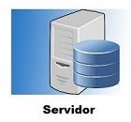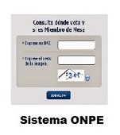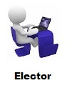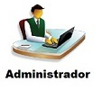
Consultar
Administrar
Ingresar

DENTRO DE ALCANCE

Dentro de alcance
Módulo de Ingreso | Ingreso de Elector
Módulo de Ingreso | Ingreso del Administrador
Módulo de Administración | Registro del Elector
Módulo de Administración | Registro de Miembro de Mesa
Módulo de Administración | Registro de Lugar de Votación
Módulo de Consulta | Consulta Lugar de Votación
Módulo de Consulta | Consulta Miembro de Mesa

FUNCIONALIDAD DEL PRODUCTO

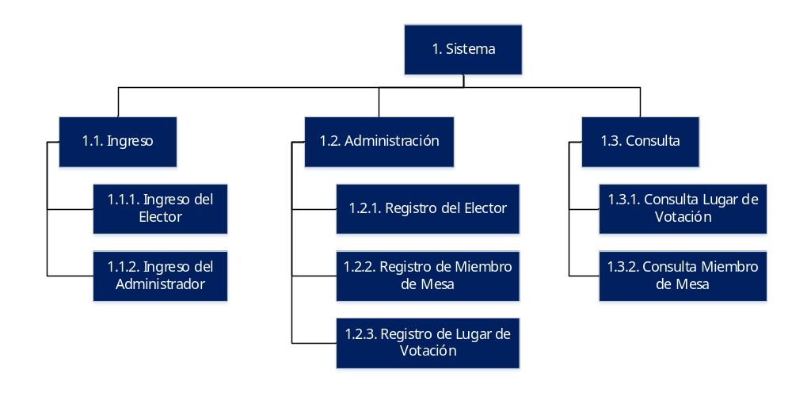

FUERA DE ALCANCE

Fuera del Alcance | Observaciones
Acceso a la base de datos del Reniec | Se requiere realizar un pago al Reniec
Registro DNI de menores de edad | El proyecto es para conocer el lugar de votación

SUPUESTOS

Item | Supuestos
1 | Adaptación a la normativa de Gestión de la Calidad en el desarrollo del software.
2 | Actitud participativa por parte del equipo del proyecto
3 | retroalimentación entre los miembros del equipo de trabajo
4 | Adaptación a un futuro mantenimiento del sistema

RESTRICCIONES

Item | Restricciones
1 | No se aceptaran nuevos requerimientos a partes de los ya acordados.
2 | No se utilizara la información privada que se encuentra en DNI, para ámbitos ajenos al proyecto
3 | No se puede utilizar la información este proyecto, para realizar otros proyectos que no guardan relación con a la organización

ESTRUCTURA DETALLADA DE TRABAJO (WBS – ENTREGABLES DE GESTION)
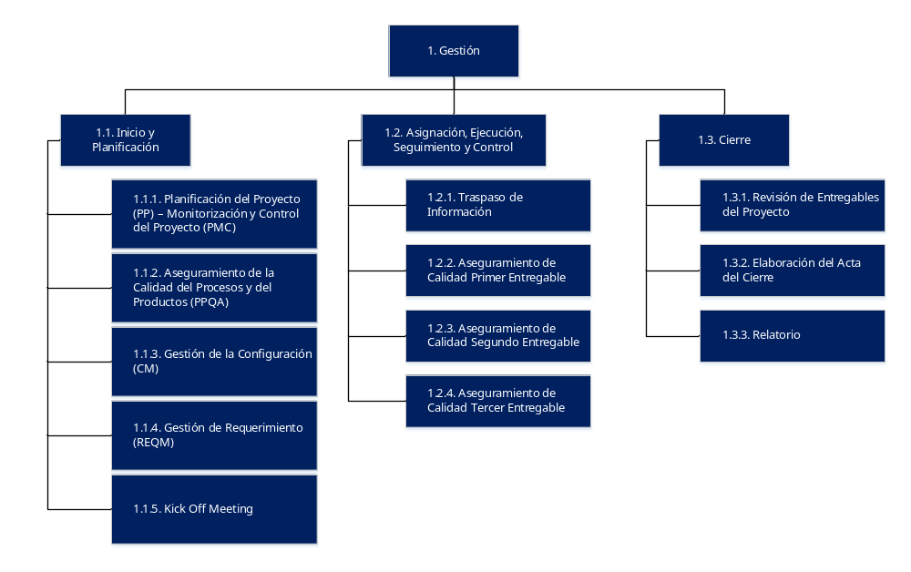

REQUERIMIENTOS DEL PROYECTO

REQUERIMIENTOS DE PERSONAL

Nro. de Personas | Cargo / Rol | Fecha de Inicio Programada | Fecha de Fin Programada | % de Asignación
01 | Jefe de Proyecto | 02/07/2014 | 11/12/2014 | 100%
01 | Analista de Calidad | 02/07/2014 | 11/12/2014 | 100%
01 | Analista Funcional | 02/07/2014 | 11/12/2014 | 100%
01 | Analista Programador | 02/07/2014 | 11/12/2014 | 100%
01 | Documentador | 02/07/2014 | 11/12/2014 | 100%
01 | Gestor de la Configuración | 02/07/2014 | 11/12/2014 | 100%

Cargo / Rol | Responsable
Jefe de Proyecto | Valdivia Vergara, Gerson Jesús
Analista de Calidad | Calero Morales, Emelyn Dalila
Analista Funcional | Arango Peña , Victor Enrique
Analista Programador | Valdivia Vergara, Gerson Jesús
Documentador | Marcelo Botetano, Paul
Gestor de la Configuración | Valdivia Vergara, Gerson Jesus

ESTACIONES DE TRABAJO

Ítem | Descripción | Cantidad | Fecha en que se requiere
1 | Laptop Dell Latitude 13  - Procesador Intel Core™ i5-4200U (3MB Caché, hasta 2.60 GHz)  - Pantalla LED iluminada de 13.3" 16:9 de alta definición (HD) (1366x768)  - Memoria 4 GB2 DDR3L a 1600 MHz  - Disco Duro SATA de 500GB 5400 RPM  - Gráficos Inte HD 4400 | 01 | 02/09/2014
2 | Dell OptiPlex 9030 AIO  - procesador Intel Core™ i5-4590S (6MB Caché, 3.00 GHz con HD4600)  - Teclado Dell KB212-B USB silencioso  - Mouse óptico Dell MS111 USB  - Memoria 4GB de Memoria DDR3L a 1600MHzl  - Disco Duro SATA de 500GB 5400 RPM  - Tarjeta Inalámbrica Intel Wireless N 7260 doble banda 802.11a/g/n  - Pantalla WLED de 23" de Alta definición completa (Full HD) (1920 x 1080) con capa antirreflejo | 04 | 02/09/2014

SERVIDORES

Ítem | Descripción | Cantidad | Fecha en que se requiere
1 | Servidor PowerEdge T320  - Intel Xeon E5-2430 v2 2.50GHz  - Memoria 8 GB RDIMM, 1600MT/s  - RAID 1 for H710P/H710/H310  - Disco Duro Hot Plug 1TB 7.2K RPM SATA 3.5  - Adaptador Gigabit Ethernet, QLogic máximo rendimiento 10 GbE | 01 | 02/09/2014

REDES Y COMUNICACIONES

Ítem | Descripción | Cantidad | Fecha en que se requiere
1 | Modem Router Archer D5, Inalámbrico Gigabit ADSL2+ Doble Banda AC1200 | 01 | 02/09/2014
2 | Cable Utp Cat 6 conectores RJ45 | s/n | 02/09/2014

SOFTWARE

Ítem | Descripción | Cantidad | Fecha en que se requiere
1 | Windows Server 2012,Standard | 01 | 02/09/2014
2 | Windows 8.1 Pro, 64-bit, Español | 05 | 02/09/2014
3 | Microsoft Office Professional 2013 | 05 | 02/09/2014
4 | Microsoft Project Professional 2013 | 01 | 02/09/2014
5 | Microsoft Visio Professional 2013 | 01 | 02/09/2014
6 | CA ERwin Data Modeler Community Edition | 02 | 02/09/2014
7 | Java SE Development Kit 8 | 05 | 02/09/2014
8 | NetBeans IDE 8.0 | 05 | 02/09/2014
9 | MySQL Community Server 5.6 | 05 | 02/09/2014
10 | Google Drive | 01 | 02/09/2014

INFRAESTRUCTURA Y MOBILIARIO

Ítem | Descripción | Cantidad | Fecha en que se requiere
1 | Escritorios | 4 | 02/09/2014
2 | Sillas | 6 | 02/09/2014

OTROS

Ítem | Descripción | Cantidad | Fecha en que se requiere
1 | Impresora Multifuncional Epson L555  con sistema original de Tanque de Tinta con Impresora  - Resolución Hasta 5760 x 1440 dpi  - Velocidad de Impresión Máxima: 33 ppm en texto negro y 15 ppm en texto a color  - Resolución de Escáner Óptica: 1200 dpi  - Velocidad de escaneo Monocromático: 2,2 mseg./línea (aprox.), Color: 7,0 mseg./línea (aprox.) | 1 | 02/09/2014

ESTRATEGIA DE EJECUCION DEL PROYECTO

El proceso de desarrollo del proyecto SISTEMA ONPE 2014, utiliza CMMI Nivel II y metodología cascada. El proyecto contempla principalmente dos procesos:

Procesos de Gestión, conformado por:
• Inicio y Planificación
• Asignación, Ejecución, Seguimiento y Control
• Cierre

Procesos de Ingeniería, conformado por:
• Análisis
• Diseño
• Construcción
• Pruebas / Implementación

CICLO DE VIDA DEL PROYECTO

Se decidió emplear el modelo en cascada. Se escogió esta metodología de acuerdo al tamaño del proyecto a realizar, el cual solo tendrá una iteración.

ETAPAS DEL PROYECTO
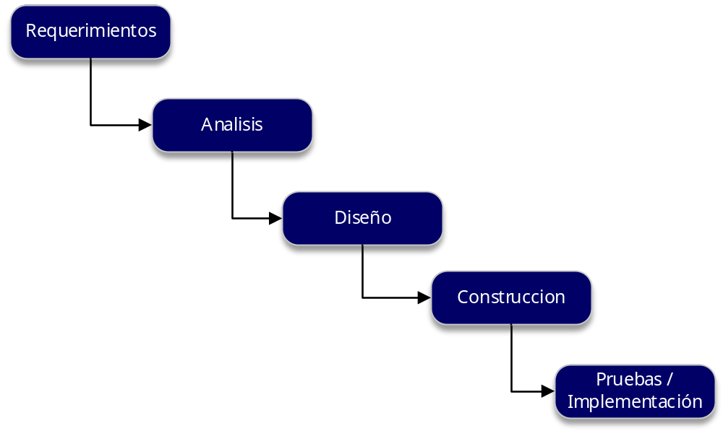

FASES DEL PROYECTO
Fase | Resumen
Requerimientos | Son los requisitos que solicita que el cliente (sponsor). Se plasma las necesidades que se espera satisfacer con la implementación del sistema.
Análisis | Se planifica el desarrollo del proyecto de acuerdo a las necesidades identificadas.
Diseño | Se detalla la solución al problema, se estructura a nivel aplicación, red y base de datos como vamos a abordar la solución.
Construcción | En esta parte se centra en la programación de acuerdo al diseño previo, dando solución a los problemas identificados.
Pruebas/Implementación | Se busca errores de codificación y que se cumplan con las funcionalidades solicitadas. Para realizar la implementación antes se tienen que integrar los módulos e instalar el sistema en el servidor de producción de la empresa.

FASE DE REQUERIMIENTOS
Términos | Definición
Objetivo | Se busca obtener las necesidades del elector, para poder plasmarlas en el sistema
Pre-condición | 1 | Ninguna
Supuestos | 1 | Buscar facilitar al elector la búsqueda de su lugar de votación
Restricciones | 1 | Abarca solo una comunidad del electorado
Casos de uso | 1 | Elaborar documentos del área REQM
Entregables | 1 | Propuesta de solución
Entregables | 2 | Matriz de trazabilidad
Entregables | 3 | Plan de proyecto

FASE DE ANALISIS

Términos | Definición
Objetivo | Planificación del proyecto en base a los requerimientos
Pre-condición | 1 | Fase de Requerimientos
Supuestos | 1 | Fase de Requerimientos completada exitosamente
Restricciones | 1 | Se centrará en los procesos involucrados
Casos de uso | 1 | Elegir tecnologías a usar
Entregables | 1 | Documento de análisis
Entregables | 2 | Plan de pruebas
Entregables | 3 | Matriz de trazabilidad (Ajustada)

FASE DE DISEÑO

Términos | Definición
Objetivo | Es esta fase se planea los módulos que contendrá el sistema, como será construida la base de datos, como serán el diseño de los formularios
Pre-condición | 1 | Fase de Análisis
Supuestos | 1 | Dominio de las tecnologías a aplicar y fase de análisis completada exitosamente
Restricciones | 1 | Ciclo de vida: Cascada.
Casos de uso | 1 | Consulta de Datos
Entregables | 1 | Documento de diseño técnico
Entregables | 2 | Plan de pruebas (Estrategia)
Entregables | 3 | Matriz de trazabilidad (Ajustada)

FASE DE CONSTRUCCION
Términos | Definición
Objetivo | En esta fase se pasa a código fuente todo lo propuesto en la fase de diseño
Pre-condición | 1 | Fase de Diseño
Supuestos | 1 | Se tienen todas las fases completadas exitosamente.
Restricciones | 1 | Se trabajarán solo los módulos especificados
Casos de uso | 1 | Elaboración de los módulos especificados
Entregables | 1 | Manuales de usuario
Entregables | 2 | Manual del sistema
Entregables | 3 | Informe de pruebas (Interno)
Entregables | 4 | Matriz de trazabilidad (Ajustada)
Entregables | 5 | Software Producido

FASE DE PRUEBAS/IMPLEMENTACIÓN
Términos | Definición
Objetivo | En esta fase se verifica que el sistema cumple con las funcionalidades y con los requisitos. Se corrigen los errores encontrados, con la finalidad de obtener un sistema de calidad
Pre-condición | 1 | Se tienen los planes de pruebas completos
Supuestos | 1 | Establecer los elementos a probar
Restricciones | 1 | Solo se probarán los módulos indicados
Casos de uso | 1 | Elaborar el módulo PPQA
Entregables | 1 | Manuales de usuario
Entregables | 2 | Informe de pruebas
Entregables | 3 | Plan de implantación
Entregables | 4 | Manual del sistema
Entregables | 5 | Matriz de trazabilidad

ESTRUCTURA DETALLADA DE TRABAJO (WBS – ENTREGABLES DE INGENIERIA)
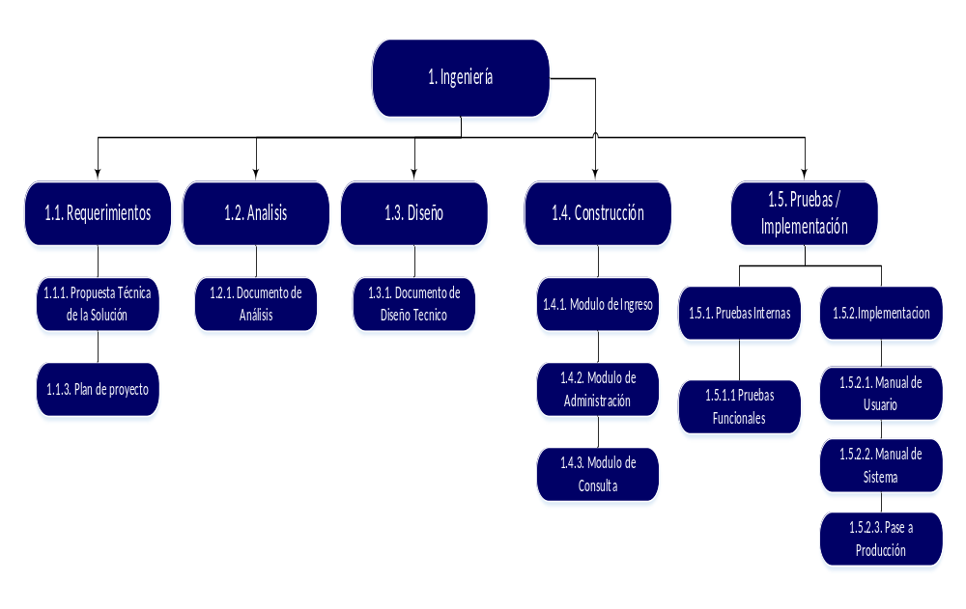

MATRIZ DE ENTREGABLES DE INGENIERIA

Procedimiento |  | Entregable |  | Responsable
1.1 | Requerimientos | 1.1.1. | Propuesta de Solución | Analista Funcional
 |  | 1.1.2. | Matriz de Trazabilidad | Analista Programador
 |  | 1.1.3. | Plan de Proyecto | Jefe de Proyecto
1.2 | Análisis | 1.2.1. | Documento de Análisis | Analista Funcional
1.3 | Diseño | 1.3.1. | Documento de Diseño Técnico | Analista Programador
 |  | 1.3.2. | Gestión de Configuración | Gestor de la Configuración
1.4 | Construcción | 1.4.1. | Módulo de Ingreso | Analista Programador
 |  | 1.4.2 | Módulo de Administración | Analista Programador
 |  | 1.4.3. | Módulo de Consulta | Analista Programador
1.5 | Pruebas / Implementación | 1.5.1. | Pruebas Internas | Analista Funcional
 |  | 1.5.2. | Implementación | Analista Programador

LISTA DE PROCESOS UTILIZADOS Y GUÍAS DE ADECUACIÓN

PROCESOS

 | Proceso |  |  | Artefacto
Capa Gestión | Inicio y Planificación | Planificación del Proyecto (PP) – Monitorización y Control del Proyecto (PMC) |  | Acta de Reunión
Capa Gestión | Inicio y Planificación |  |  | Cronograma del Proyecto
Capa Gestión | Inicio y Planificación |  |  | Plan del Proyecto
Capa Gestión | Inicio y Planificación |  |  | Informe de Avance
Capa Gestión | Inicio y Planificación |  |  | Registro de Riesgos
Capa Gestión | Inicio y Planificación |  |  | Formato - Aceptación de Entregables
Capa Gestión | Inicio y Planificación | Aseguramiento de la Calidad del Proceso y del Producto (PPQA) |  | Proceso de Aseguramiento de la Calidad PPQA
Capa Gestión | Inicio y Planificación |  |  | Métrica para Num de Nconformidades QA del Producto
Capa Gestión | Inicio y Planificación |  |  | Matriz Seguimiento de Proyectos Internos
Capa Gestión | Inicio y Planificación |  |  | Herramienta Gestión QA de Productos
Capa Gestión | Inicio y Planificación |  |  | CheckList de Aseguramiento de la Calidad
Capa Gestión | Inicio y Planificación | Gestión de la Configuración (CM) |  | Proceso de Gestión de Configuración
Capa Gestión | Inicio y Planificación |  |  | Metrica para Indice Cambios Items de Configuracion
Capa Gestión | Inicio y Planificación |  |  | Registro de Ítems de Configuración
Capa Gestión | Inicio y Planificación |  |  | Solicitud de Accesos
Capa Gestión | Inicio y Planificación | Gestión de Requerimiento (REQM) |  | Lista Maestra de Requerimientos
Capa Gestión | Inicio y Planificación |  |  | Matriz de Trazabilidad de Requerimientos
Capa Gestión | Inicio y Planificación |  |  | Proceso de Gestión de Requerimientos
Capa Gestión | Inicio y Planificación |  |  | Solicitud de Cambios a Requerimientos
Capa Gestión | Inicio y Planificación |  |  | Registro de Cambios a Requerimientos
Capa Gestión | Inicio y Planificación | Kick Off Meeting | 1 Presentación del Proyecto | Kick Off Meeting Interno
 |  |  |  | Kick Off Meeting con Cliente
Capa Gestión | Inicio y Planificación | Kick Off Meeting | 2 Presentación del Proyecto | Kick Off Meeting Interno
 |  |  |  | Kick Off Meeting con Cliente
Capa Gestión | Inicio y Planificación | Kick Off Meeting | 3 Presentación del Proyecto | Kick Off Meeting Interno
 |  |  |  | Kick Off Meeting con Cliente
Capa Gestión | Asignación, Ejecución, seguimiento y Control |  |  | Traspaso de Información
Capa Gestión |  |  |  | Aseguramiento de Calidad Primer Entregable
Capa Gestión |  |  |  | Aseguramiento de Calidad Segundo Entregable
Capa Gestión |  |  |  | Aseguramiento de Calidad Tercer Entregable
Capa Gestión | Cierre |  |  | Revisión de Entregables del Proyecto
Capa Gestión |  |  |  | Elaboración del Acta del Cierre
Capa Gestión |  |  |  | Relatorio
Capa Ingeniería | Requerimientos |  |  | Propuesta de Solución
Capa Ingeniería |  |  |  | Plan de Proyecto
Capa Ingeniería | Análisis |  |  | Documento de Análisis
Capa Ingeniería | Diseño |  |  | Documento de Diseño Técnico
Capa Ingeniería | Construcción | Módulo de Ingreso |  | Ingreso de elector
Capa Ingeniería | Construcción |  |  | Ingreso del Administración
Capa Ingeniería | Construcción | Módulo de Administración |  | Registro del Elector
Capa Ingeniería | Construcción |  |  | Registro de los Miembros de Mesa
Capa Ingeniería | Construcción |  |  | Registro del Lugar de Votación
Capa Ingeniería | Construcción | Módulo de Consulta |  | Consultar Lugar de Votación
Capa Ingeniería | Construcción |  |  | Consultar Miembro de Mesa
Capa Ingeniería | Pruebas/Implementación | Pruebas Internas |  | Módulo de Ingreso
Capa Ingeniería | Pruebas/Implementación |  |  | Módulo de Administración
Capa Ingeniería | Pruebas/Implementación |  |  | Módulo de Consulta
Capa Ingeniería | Pruebas/Implementación | Implementación |  | Manual del usuario
Capa Ingeniería | Pruebas/Implementación |  |  | Manual del sistema
Capa Ingeniería | Pruebas/Implementación |  |  | Pase a Producción

ORGANIZACIÓN DEL PROYECTO

ORGANIGRAMA

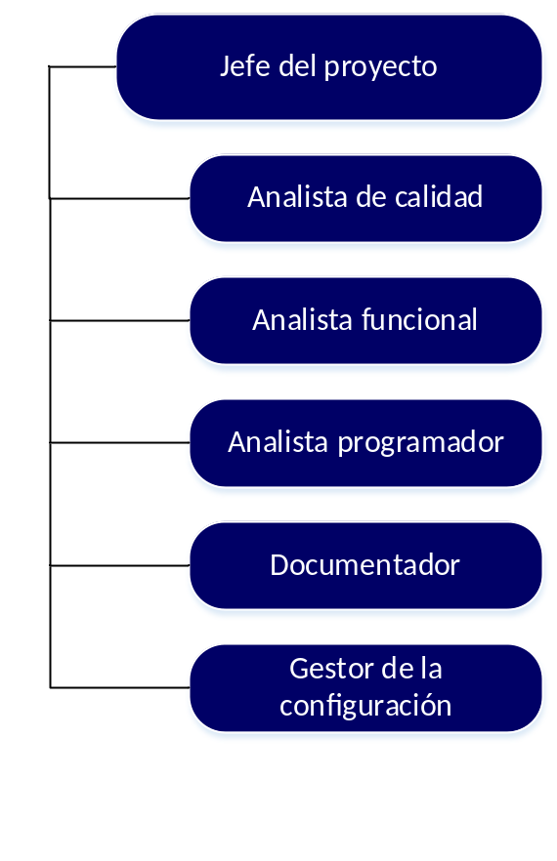

RESPONSABILIDAD DEL CLIENTE

Responsabilidad
Informar de manera adecuada todos los requerimientos
Estar en constante dialogo con los encargados del proyectos.
Asistir a las reuniones establecidas.
Informar de manera adecuada todos los requerimientos

ROLES Y FUNCIONES DEL CLIENTE

Roles y funciones del Cliente
Evaluación de el buen desempeño del proyecto
Estar presente en todas las fases del desarrollo del producto
Brindar información necesaria sobre los procesos involucrados en el proyecto.
Acompañamiento en pruebas e implementación del software
Medio de comunicación entre el equipo de trabajo y los usuarios.
Aceptación provisional y final del producto

RESPONSABILIDAD DE CODESOFT

Responsabilidad
Asistir a las reuniones establecidas con el cliente.
Cumplir con las entregas en las fechas acordadas.
Considerar todos los requerimientos acordados.

ROLES Y FUNCIONES DE CODESOFT

Roles y funciones de CODESOFT
Identificar las necesidades y expectativas del elector tiene del sistema
Que el sistema cumpla con los requerimientos acordados y que satisfaga las expectativas del elector.
Determinar los requerimientos esenciales para la realización del proyecto
Al culminar el proyecto el sistema solucione el problema que tiene el elector.

ESTANDARES DEL ENTORNO DE TRABAJO

Para el desarrollo del proyecto se empleara los estándares de CMMI 1.3 nivel 2.

CRONOGRAMA DE ACTIVIDADES

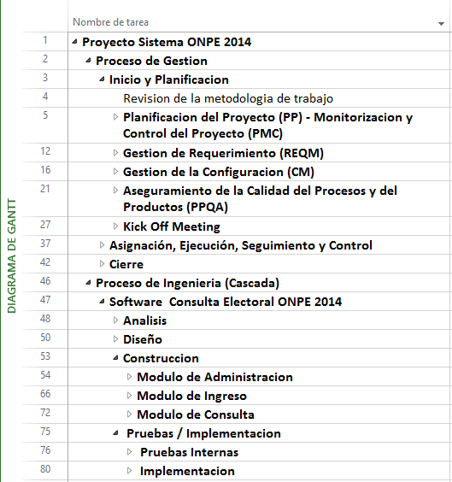

https://drive.google.com/#folders/0B6u2XurQKPlaaklGU0hSQ0lVOTg

ACTIVIDADES DE SOPORTE EN LA ADMINISTRACION DEL PROYECTO

GESTION DE RIESGOS
Identificación |  |  | Análisis |  |  | Planificación Respuesta |  |  | Monitoreo
Nr | Descripción de Riesgos | Categoría | Probab. | Impacto | Severidad | Responsable | Respuesta | Disparador | Estado | Contingencia
1 | Incumplimiento en las fechas de entrega | Int - Equipo de trabajo | 0.7 | 4 | 2.8 | Valdivia Vergara, Gerson Jesus | Comprometer e incrementar el número de participantes. | Cronograma del proyecto | incurrido | Reasignar funciones y deberes
2 | Poco tiempo para la culminación del Proyecto | Int - El proyecto | 0.5 | 3 | 1.5 | Calero Morales, Emelyn Dalila | Realizar seguimiento constante y Elaborar Plan de Contingencia | Desviaciones fecha > 15% | No incurrido
3 | Inasistencia a las reuniones programadas | Int - Equipo de trabajo | 0.5 | 3 | 1.5 | Marcelo Botetano, Paul | Informar por WhatsApp y llamar a su celular | Desinterés por el curso | No incurrido
4 | Desconformidad con el rol asignado | Int - Equipo de trabajo | 0.5 | 2 | 1.0 | Arango Peña, Enrique | Conocer sus intereses y reasignar funciones | Retrasos en sus deberes y comportamiento negativo | No incurrido
5 | Desconocimiento de las funcionalidades del sistema | Int - Equipo de trabajo | 0.3 | 2 | 0.6 | Marcelo Botetano, Paul | Informar y mostrar las funcionalidades con las que cuenta el sistema | Desconocimiento de los módulos | No incurrido
6 | Comportamiento negativo | Int - Equipo de trabajo | 0.3 | 1 | 0.3 | Calero Morales, Emelyn Dalila | Generar confianza y conocer sus discrepancias | Incumplimiento en las fechas de entregas y estrés | No incurrido
7 | Retiro del curso | Int - Equipo de trabajo | 0.1 | 1 | 0.1 | Arango Peña, Enrique | Tener constante comunicación con los integrantes y conocer sus expectativas | Faltas constantes y bajas calificaciones | No incurrido | Informar al profesor y modificar los roles

GESTION DE COMUNICACIONES

- Reportes de estatus de proyecto.
- Actualizaciones frecuentes por correo de voz (de estatus).
- Juntas con el equipo de desarrollo
- Reuniones en las que se dialogue y unan ideas sobre el proyecto
- Reportes solicitados por participantes, grupos de interés.
- Reportes o información solicitados por el cliente.
- Reportes financieros como presupuesto contra gasto, o cualquier otra información financiera.
- Entregables del proyecto localizados en un repositorio común, directorio, sitio Web o biblioteca a los que la gente pueda tener acceso.

IDENTIFICACIÓN DE LOS GRUPOS DE INTERÉS

Grupo de interés | Parte Interesada
CLIENTE | Profesor del Curso
EQUIPO | Jefe de Proyecto  Analista de Calidad  Analista Funcional  Analista Programador  Documentador  Gestor de la Configuración

REUNIONES DE CONTROL, SEGUIMIENTO Y COORDINACION

Reunión | Propósito | Asistentes | Frecuencia
Reuniones Internas | Coordinar la distribución de tareas de los entregables y revisar el avance del proyecto | Emelyn Calero  Gerson Valdivia  Paul Marcelo  Victor Arango | Mensual
Actas de reunión de trabajo | Evaluar el avance semanal y la aceptación de los entregables | Emelyn Calero  Gerson Valdivia  Paul Marcelo  Victor Arango | Mensual
Reuniones Externas | Evaluar la aceptación de los entregables | Manuel Saenz  Emelyn Calero  Gerson Valdivia  Paul Marcelo  Victor Arango | Mensual

DOCUMENTOS PARA COMUNICACIÓN Y CONTROL

Autor | Documento | Propósito | Auditorio | Frecuencia
Jefe del Proyecto | Lista de Correos Electrónicos | Para comunicación formal con los integrantes del proyecto | Ambiente de trabajo | Único

MATRIZ DE COMUNICACIONES

Parte Interesada / Flujos de información | Plan de Proyecto | Acta de reunión externa | Cronograma de Proyecto | Proceso de Gestión | Informe semanal del servicio | Acta de cierre de Proyecto
Profesor (Cliente) |  |  | @ |  |  | 
Jefe de Proyecto | @ | @
Analista de Calidad |  |  | @ |  | @ | @
Analistas Funcional |  |  | @
Gestor de la Configuración |  | @ |  | @ | @ | @
Analista Programador |  | @ |  |  | @

Las versiones preliminares de estos documentos podrán presentarse por correo electrónico, los cuales serán grabados en un CD para ser formalizados.

Leyenda:
@ Correo Electrónico
  Documento Grabado en un CD
 Aprobador del Documento
* Quien crea el Correo / Documento.

GESTION DE DATOS

EL grupo de desarrollo CODESOFT mantiene su documentación almacenada en el repositorio de Google Drive, permitiéndole mantener una coordinación rápida.

GESTION DE LA CONFIGURACION

NOMENCLATURA

 | Documento | Nomenclatura | Ejemplo
PP_PMC | Plan de Proyecto | PPRO | PPRO_###_2014
PP_PMC | Cronograma de Proyecto | CPRO | CPRO_###_2014
PP_PMC | Registro de Riesgos | REGR | REGR_###_2014
PP_PMC | Acta de Reunión Interna | ARI | ARI_###_2014
PP_PMC | Informe Avance Semanal | IAS | IAS_###_2014
PP_PMC | Formato Aceptación Entregables | FAE | FAE_###_2014
PP_PMC | Propuesta Técnica de la Solución | PTS | PTS_###_2014
REQM | Proceso Gestión Requerimientos | PGREQ | PGREQ_###_2014
REQM | Lista Maestra de Requerimientos | LMR | LMR_###_2014
REQM | Matriz de Trazabilidad de Requerimientos | MTREQ | MTREQ_###_2014
REQM | Acta de Reunión Cliente | ARC | ARC_###_2014
REQM | Solicitud de Cambios a Requerimientos | SCREQ | SCREQ _###_2014
REQM | Registro de Cambios a Requerimientos | RCREQ | RCREQ_###_2014
REQM | Propuesta Técnica de la Solución | PTSOL | PTSOL_###_2014
REQM | Documento de Análisis | DANA | DANA_###_2014
REQM | Documento de Diseño Técnico | DDIS | DDIS_###_2014
REQM | Manual del Sistema | MS | MS_###_2014
REQM | Manual de Usuario | MU | MU_###_2014
 | Relatoría | REL | REL_###_2014
 | Acta de Cierre del Proyecto | ACP | ACP_###_2014
 | Pase a Producción | PAP | PAP_###_2014
 | Documentos de Aceptación Pruebas Funcionales | DAPF | DAPF_###_2014
CM | Proceso Gestión de la Configuración | PGC | PGC_###_2014
CM | Registro de Ítems de Configuración | RIC | RIC _###_2014
CM | Solicitud de Accesos | SA | SA_###_2014
CM | Métrica para Índice Cambios Ítems de Configuración | MICIC | MICIC_###_2014
PPQA | Proceso Aseguramiento Calidad | PAC | PAC_###_2014
PPQA | Métrica para Num de Nconformidades QA del Producto | MNCQAP | MNCQAP_###_2014
PPQA | Matriz de Seguimiento de Proyectos Internos | MSPI | MSPI_###_2014
PPQA | CheckList de Aseguramiento de la Calidad | CLAC | CLAC _###_2014
PPQA | Herramienta Gestión QA de Productos | HGQAP | HGQAP _###_2014
MA | Ficha de Métrica MA | FMMA | FMMA_###_2014
MA | Ficha de Indicador MA | FIMA | FIMA_###_2014
MA | Métrica para Indicador de Volatilidad de Requerimiento | MIVR | MIVR_###_2014

VERSIONAMIENTO

Los documentos cuentan con una tabla de historial de revisiones en la parte inicial, que constan de: Ítem, versión, fecha, autor, descripción, estado, responsable de revisión de aprobación.

CARPETA COMPARTIDA DEL PROYECTO.

Google Drive:
https://drive.google.com/#folders/0B6u2XurQKPlaaklGU0hSQ0lVOTg

GESTION DE CAMBIOS EN LOS REQUERIMIENTOS

Rol | Nombre
Grupo de control de cambios (GCC) | Todos
Evaluador | Victor Arango Peña
Modificador | Emelyn Calero Morales
Verificador | Paul Marcelo Botetano
Validador | Gerson Valdivia Vergara

GESTION DE LA CALIDAD DE PROCESO Y PRODUCTO

Como obtener un sistema de calidad al terminar de desarrollar cada módulo se realizaran pruebas unitarias, las cual será revisado por el analista de calidad junto con el jefe de proyecto.

GESTION DEL CRONOGRAMA

Para la realizacion de la gestión del cronograma, se utilizara Microsoft Project como software de administracion de proyectos

GESTION DE LA CAPACITACION DEL PERSONAL DEL PROYECTO

Para el desarrollo del proyecto no se realizaran capacitaciones, es vez de ello se formara grupos de trabajo, permitiendo la retroalimentación.

ACEPTACION DE PRODUCTO

CRITERIOS PARA LA ACEPTACIÓN DEL PRODUCTO (PLAN DE PRUEBAS)

Se dará por aceptado el Producto una vez que el profesor del curso haya aprobado y aceptado las pruebas funcionales y técnicas del Sistema ONPE 2014. El usuario entregará previamente el conjunto de datos sobre el que se definirán los casos de prueba y estos se plasmaran en el documento Plan de Pruebas

ESTRATEGIA DE PRUEBAS

Mientras se desarrollan cada uno de los tres módulos del sistema, al mismo tiempo se realizaran las pruebas para evitar que los errores se acumulen y puedan afectar a otros módulos.

ANEXOS

ANEXO I: ARQUITECTURA Y PLATAFORMA

Kit de desarrollo de software: Java SE Development Kit 8u20
Entorno de desarrollo integrado: NetBeans IDE 8.0.1
Sistema de gestión de bases de datos: MySQL Community Server 5.6

ANEXO II: CRONOGRAMA DETALLADO DE TRABAJO

